**Proiect la disciplina**

**“Baze de date II”**

Coordonator,

**Prof. D.Munteanu**

Student,

**Agache Andrei Alexandru**

**Grupa 22C32**

Galați, 2022

**Tema aleasă:**

Am ales tema nr. 8, gestiunea elevilor bursieri la liceu.

Aplicația realizată se ocupă de rezolvarea unei probleme care apare în cadrul unui liceu, gestiunea elevilor bursieri și pe de cealaltă parte a celor nebursieri.

**Analiza problemei:**

**Un liceu** este o instituție de învățământ de cultură generală, în care sunt admiși absolvenți ai școlilor generale și unde se predau cunoștințele necesare continuării studiilor în învățământul superior sau diverse specialități pentru pregătirea cadrelor medii**.**

Un elev este bursier dacă îndeplinește anumite condiții impuse de stat și de instituția de învățământ din care face parte.

Din legislația în vigoare puteam avea mai multe tipuri de bursieri:

!Notă – toate bursele au o medie minimă generală care trebuie depășită, pentru a putea intra în procesul de obținere a bursei, aceste medii variază foarte mult în funcție de tipul bursei și de legislația în vigoare.

* Bursieri de merit – care au o medie generală peste un minim impus de liceu și de Inspectoratul pentru învățământ din orașul unde este situat liceu.
* Bursieri olimpici – care au avut realizări deosebite la etape naționale sau internaționale la diverse olimpiade.
* Bursele de tip social se împart pe diferite probleme cu care se confruntă un elev, astfel avem:
  + Burse pentru elevii orfani de un părinte sau doi.
  + Burse pentru elevii din mediul rural
  + Burse pentru elevii cu situații dificile
  + Burse pentru elevii cu probleme de sănătate grave, handicap etc.

Bursele reprezintă o remunerație care variază în funcție de tipul bursei, legislația în vigoare care intră în posesia elevului sau a tutorelui pe perioada în care dosarul de bursă este valid.

Avem burse care durează:

* 6 luni – cele academice – precum bursele de merit, bursele de olimpici
* 12 luni – cele sociale – precum categoriile prezentate mai sus

Ex: Bursa de merit – poate să ajungă la 600 de lei pe lună.

Toate tipurile de burse au nevoie de diferite tipuri de acte care trebuie aduse de elevi într-un dosar, iar după un proces actelor din dosar elevul află dacă o să se afle pe lista cu bursieri.

Ex: Bursa de merit necesită – Copie după Buletin, copie după Foaia Matricolă, și acte care sunt deja existente la liceu, precum o copie după Certificatul de Naștere.

Fiecare elev primește un cod specific actelor depuse de acesta pentru o anumită bursă, acest cod ajută la identificarea rapidă a tipului de bursă dorită. Secretariatul poate căuta mult mai rapid și ușor a elevii pe baza acestui cod.

Ex Codul: CICNFM – este pentru un elev care dorește o bursă de merit.

**Entitățile principale** care sunt angrenate în sistemul de gestiune a elevilor sunt:

* Elevul – care este identificat prin :
  + - Număr matricol
    - Nume
    - Prenume
    - CNP
    - Și alte detalii precum adresă, telefon, medie general etc.
* Administratorul – care este identificat prin:
  + - Printr-un identificator primit din partea liceului (cod de autentificare, email etc)
    - Parolă
    - Nume
    - Prenume
    - Rol – cu ce se ocupă
* Secretar – care este identificat prin:
  + - Printr-un identificator primit din partea liceului (cod de autentificare, email etc)
    - Parolă
    - Nume
    - Prenume
    - Rol – cu ce se ocupă
* Tipul de bursă – care este identificat prin:
  + - Codul afiliat
    - Set de reguli pentru obținere
    - Nume
    - Acte
    - Valoare
    - Durată

**Modul de interacțiune**:

**Administratorul** se persoana care se ocupă de gestiunea elevilor, dacă datele unui elev trebuie modificate, alterate, distruse, dacă un elev trebuie să fie eliminat din diferite sisteme, dosare, liste pe care le are liceul.

**Secretarul** se ocupă cu gestiunea actelor elevilor, actelor financiare, realizarea de rapoarte diverse care sunt necesare unității de învățământ, ordonarea elevilor pe diferite categorii (tip bursă, clasa din care face parte, an de studiu etc.).

**Elevul** este persoana căreia îi sunt gestionate actele, dosarele.

**Tipul de bursă** reprezintă regurile de aprobare a dosarelor pentru burse, durata bursei, valoare, persoanele eligibile pentru a obține anumite burse.

Pe lângă aceste entități principale, există unele adiacente care au roluri în gruparea elevilor pe mai multe categorii precum:

* Clase
  + Nume clasă
  + An de începere a ciclului educaționale
  + Specializare
  + Orar
* Specializare
  + Nume
  + Durată
  + Materii studiate
  + Specificarea ariei aprofundate
* Profil
  + Nume
  + Arie generală de materii studiate

Exemple de entități:

Elev – Nr matricol: '1101', CNP: '5221214017732', Nume: 'Anton', Prenume: 'Marius ', telefon: '0712244982', adresa: 'Str Grivitei nr 4 BlocP4 ap 3', '9.20', acte_bursa:'CI,CN,DIPOLIMP', codclas:'110'

Clasa – Codclasa: '110', start_ciclu: '2018', nume_clasa: '12A', codsp: '10'

Administrator: id:'1', email: 'andrei@cuza.com',nume: Alex Andrei, rol: 'admin', parola;'secret'

**Specificarea cerințelor:**

Îmi propun să realizez o aplicație ce le va permite adminstratorilor și secretarilor să administreze într-un mod eficient bursierii dintr-un liceu.

Astfel aplicația permite:

* Adăugarea de noi elevi în sistem bursieri sau nebursieri
* Modificarea datelor unui elev
* Ștergerea elevului din baza de date a liceului
* Căutarea unui elev pentru a analiza datele referitoare la acesta
* Listarea datelor din baza de date
* Filtrarea datelor pe baza mai multor câmpuri din baza de date și afișarea acestora
* Realizarea de grafice cu date din diferite rapoarte foarte importante, din diferite tabele
* Rapoarte cu date necesare liceului, cu diferite de informații de interes
* Istoricul activitaților din baza de date
* Export de rapoarte în format excel
* Export de tabele în format excel
* Import de tabele din formatul excel
* Autentificare utilizatori, prin validare de câmpuri
* Log-in și sign-out fără închiderea aplicației

Rolurile din cadrul aplicației sunt:

* ADMINISTRATOR:
* Adăugarea de noi elevi în sistem bursieri sau nebursieri
* Modificarea datelor unui elev
* Ștergerea elevului din baza de date a liceului
* Listarea datelor din baza de date
* Realizarea de grafice cu date din diferite rapoarte foarte importante, din diferite tabel
* Export de tabele în format excel
* Analiza istoricului activitaților din baza de date
* SECRETAR:
* Căutarea unui elev pentru a analiza datele referitoare la acesta
* Listarea datelor din baza de date
* Filtrarea datelor pe baza mai multor câmpuri din baza de date și afișarea acestora
* Realizarea de grafice cu date din diferite rapoarte foarte importante, din diferite tabele
* Rapoarte cu date necesare liceului, diferite grupări de informații de interes
* Export de rapoarte în format excel
* Import de date despre elevi din format excel

**Proiectarea la nivel conceptual:**

**Proiectarea la nivel logic:**

profil[codpr, nume]

specializare [codsp, nume, durata, codpr]

clasa [codclasa, an, nume, codsp]

elev [nr_matricol, CNP, nume, prenume, nr_telefon, adresa, medie,acte_adi, codclasa]

tip_bursa [codbur, acte_br, medie, valoare, nume, durata_luni]

bursier [codbr, nr_matricol]

istoric[id_eveniment, user, eveniment]

users [id, email, rol, password]

**Proiectarea la nivel fizic:**

-- -----------------------------------------------------

-- Schema proiect_bd

-- -----------------------------------------------------

CREATE TABLE `proiect_bd`.`users` (

`id` INT NOT NULL,

`nume` VARCHAR(45) NOT NULL,

`rol` VARCHAR(45) NOT NULL,

`password` VARCHAR(45) NOT NULL,

PRIMARY KEY (`id`));

ALTER TABLE `bd`.`users`

ADD COLUMN `password` VARCHAR(45) NOT NULL AFTER `rol`;

CREATE TABLE `bd`.`istoric` (

`id_eveniment` INT NOT NULL,

`user` VARCHAR(45) NOT NULL,

`eveniment` VARCHAR(45) NOT NULL,

ALTER TABLE `bd`.`istoric`

ADD COLUMN `date` DATE AFTER `eveniment`;

PRIMARY KEY (`id_eveniment`));

ALTER TABLE `bd`.`istoric`

CHANGE COLUMN `id_eveniment` `id_eveniment` INT NOT NULL AUTO_INCREMENT ;

CREATE TABLE `bd`.`bursieri` (

`codbur` INT NOT NULL,

`nr_matricol` INT NOT NULL,

INDEX `codbur_idx` (`codbur` ASC) VISIBLE,

INDEX `nr_matricol_idx` (`nr_matricol` ASC) VISIBLE,

CONSTRAINT `codbur`

FOREIGN KEY (`codbur`)

REFERENCES `bd`.`tip_bursa` (`codbur`)

ON DELETE CASCADE

ON UPDATE CASCADE,

CONSTRAINT `nr_matricol`

FOREIGN KEY (`nr_matricol`)

REFERENCES `bd`.`elev` (`nr_matricol`)

ON DELETE CASCADE

ON UPDATE CASCADE);

ALTER TABLE `bd`.`bursieri`

ADD UNIQUE INDEX `nr_matricol_UNIQUE` (`nr_matricol` ASC) VISIBLE;

;

CREATE TABLE `bd`.`tip_bursa` (

`codbur` INT NOT NULL,

`acte_br` VARCHAR(45) NOT NULL,

`medie` DECIMAL(5,2) NOT NULL,

`valoare` INT NOT NULL,

`nume` VARCHAR(45) NOT NULL,

PRIMARY KEY (`codbur`));

ALTER TABLE `bd`.`tip_bursa`

ADD COLUMN `durata_luni` INT NOT NULL AFTER `nume`;

CREATE TABLE `bd`.`elev` (

`nr_matricol` INT NOT NULL,

`CNP` VARCHAR(13) NOT NULL,

`nume` VARCHAR(45) NOT NULL,

`prenume` VARCHAR(45) NOT NULL,

`nr_telefon` VARCHAR(10) NULL,

`adresa` VARCHAR(45) NOT NULL,

`medie` DECIMAL(5,2) NOT NULL,

`acte_adi` VARCHAR(100) NOT NULL,

`codclasa` INT NOT NULL,

PRIMARY KEY (`nr_matricol`),

INDEX `codclasa_idx` (`codclasa` ASC) VISIBLE,

CONSTRAINT `codclasa`

FOREIGN KEY (`codclasa`)

REFERENCES `bd`.`clasa` (`codclasa`)

ON DELETE NO ACTION

ON UPDATE NO ACTION);

CREATE TABLE `bd`.`clasa` (

`codclasa` INT NOT NULL,

`an` VARCHAR(4) NOT NULL,

`codsp` int NOT NULL,

PRIMARY KEY (`codclasa`),

INDEX `codsp_idx` (`codsp` ASC) VISIBLE,

CONSTRAINT `codsp`

FOREIGN KEY (`codsp`)

REFERENCES `bd`.`specializare` (`codsp`)

ON DELETE NO ACTION

ON UPDATE NO ACTION);

CREATE TABLE `bd`.`clasa` (

`codclasa` INT NOT NULL,

`an` VARCHAR(4) NOT NULL,

`codsp` int NOT NULL,

PRIMARY KEY (`codclasa`),

INDEX `codsp_idx` (`codsp` ASC) VISIBLE,

CONSTRAINT `codsp`

FOREIGN KEY (`codsp`)

REFERENCES `bd`.`specializare` (`codsp`)

ON DELETE NO ACTION

ON UPDATE NO ACTION);

CREATE TABLE `bd`.`specializare` (

`codsp` INT NOT NULL,

`nume_sp` VARCHAR(45) NOT NULL,

`duarata` INT NOT NULL,

`codpr` int NOT NULL,

PRIMARY KEY (`codclasa`),

INDEX `codpr_idx` (`codpr` ASC) VISIBLE,

CONSTRAINT `codpr`

FOREIGN KEY (`codpr`)

REFERENCES `bd`.`profil` (`codpr`)

ON DELETE NO ACTION

ON UPDATE NO ACTION);

CREATE TABLE `bd`.`profil` (

`codpr` INT NOT NULL,

`nume_profil` VARCHAR(45) NOT NULL,

);

insert into bursieri(codbur,nr_matricol)

select tip_bursa.codbur,elev.nr_matricol

from tip_bursa,elev

where tip_bursa.acte_br=elev.acte_adi and tip_bursa.medie<=elev.medie;

**Limbaje și librării utilizate:**

Am folosit următoarele librării Java pentru realizarea interfeței:

* java.awt,javax.swing și scene builder din IDE-ul NetBenas,
* pachete de tip jar

Am folosit sql(MySQL) pentru realizarea bazei de date, am utilizat java java.sql în interiorul aplicației pentru a utiliza diferite aspecte ale SQL în codul Java.

Am folosit MySQL Workbench pentru a gestiona ușor baza de date realizată pentru acest proiect.

Am folosit driverul JConnector pentru a realizarea conexiunii între programul Java și baza de date.

Pentru salvarea fișierelor sub format .xlsx am folosit POI, XMLBEANS, LOG4J.

Pentru realizarea de animații am folosit TIMINGFRAMEWORK.

**Prezentarea programului:**

Programul se deschide cu o fereastră de login unde persoanele acreditate trebuie sa se conecteze cu email-ul instituțional si parolă.

Datele de acces ale persoanei autorizate.

Date de acces invalide, se observă validarea datelor la autentificare, persoana trebuie să repete operațiunea de logare.

***Pe baza datelor de autentificare folosite, persoana în funcție de rolul pe care îl are, acela de administrator sau de secretare. O să vadă o interfață care îi permite să realizeze activitățile specifice rolului pe care îl deține.***

***View Administrator:***

-Acesta are access la 4 panels, datele din acestea se modifică în timp real

El poate să adauge un elev prin completarea câmpurilor specific

După apăsarea butonului de adăugare, apare un pop up care anunță dacă inserarea a avut succes în baza de date, adică dacă datele au respectat cerințele de validare.

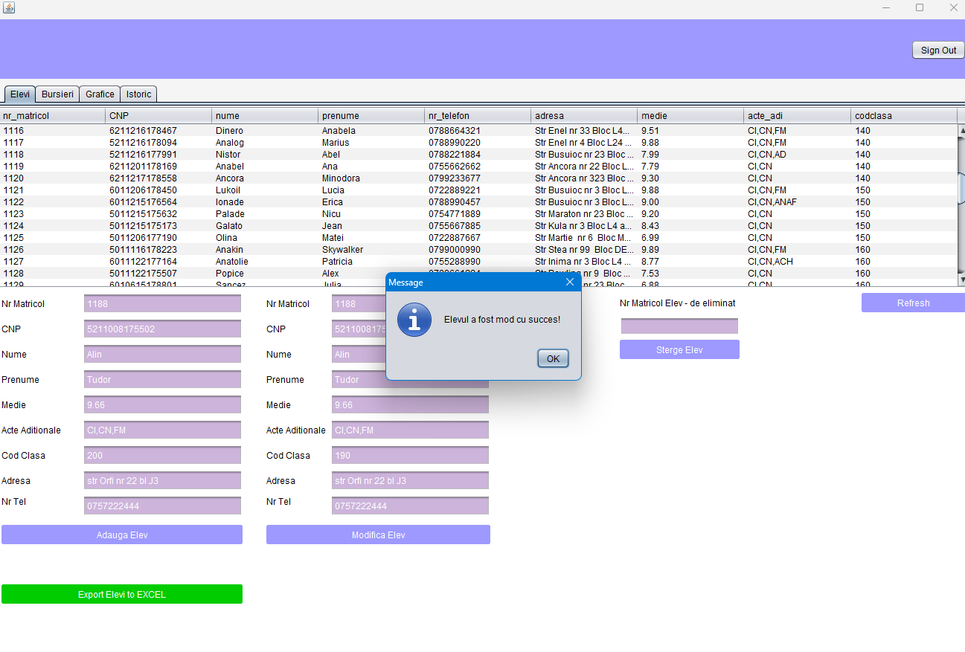

Procesul de modificare a elevului, tot cu același sistem de pop up pentru a anunța rezultatul operației.

Stergere – eleminare elev din baza de date, sistem de pop up pentru a anunța rezultatul operației.

Înainte de ștergerea elevului 1188:

După ștergerea elevului 1188 :

Listare date din tabele cu bursieri și cu tipul de burse:

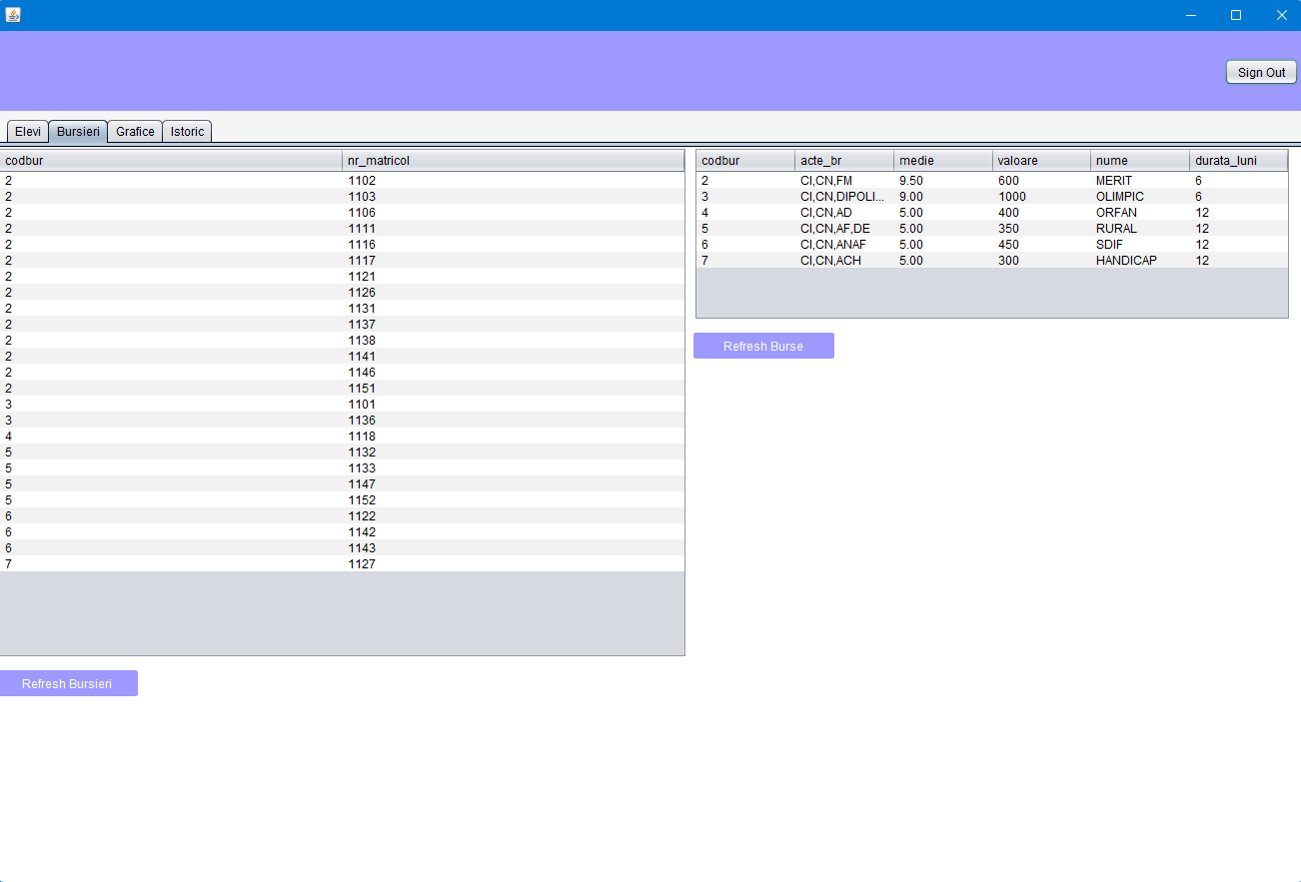

Grafice de tip piechart cu date importante din tabele.

Analiza în timp rea l a activitaților pe platformă

Salvare a tabelei elevi într-un fișier excel

Fișierul excel salvat:

***View Administrator:***

-Acesta are access la 3 panels, datele din acestea se modifică în timp real

Acesta poate să filtreze datele despre elevi pe baza mai multor condiții precum clasa, medie minima în ordine crescătoare sau descrescătoare, dacă sunt sau nu bursieri.

Căutare unui elev după numărul matricol

Diferite tipuri de rapoarte care sunt afișate în spațiul rezervat, niste exemple de rapoarte

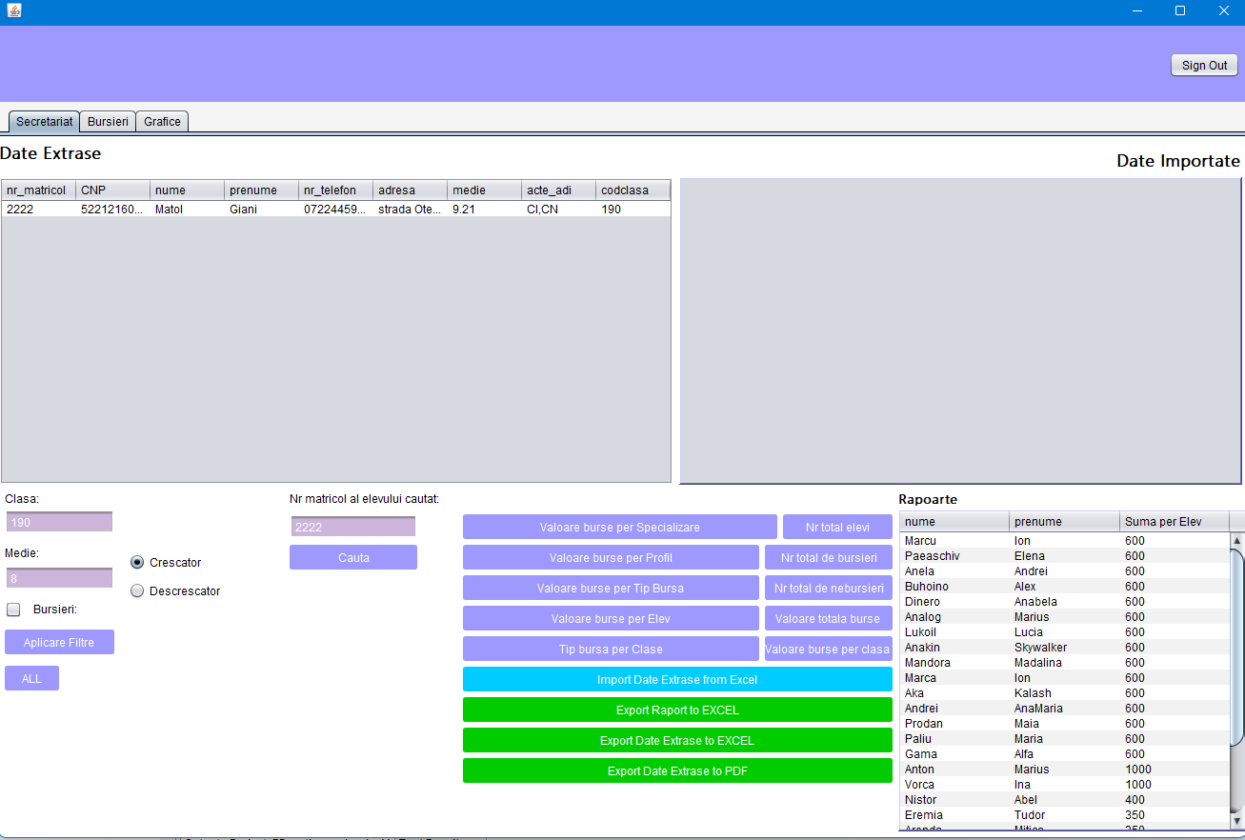

Salvare în excel a datelor extrase sau a rapoartelor.

Import Date Extrase

Listare date din tabele cu bursieri și cu tipul de burse:

Grafice de tip piechart cu date importante din tabele.